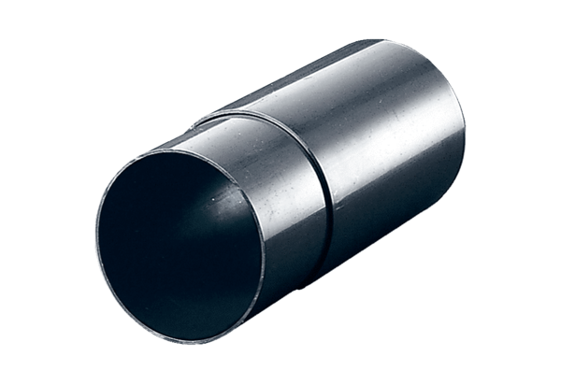tuleja ścienna WH 150Opakowanie jednostkowe: 1 sztukaAsortyment: A
Numer artykułu: 0059.1050Producent: MAICO

